Д/з от 16.09, 19.09, 20.09, 21.09.
- Повторите правило по трём видам минора.
В гармоническом виде и в восходящем, и в нисходящем направлениях повышается VII ступень.
В мелодическом — вверх повышаются VI и VII ступени, вниз — идём как в натуральном.
- Постройте письменно в тетради 3 вида ми и соль минора. Затем мы это обязательно поём и играем.
- Б. Калмыков, Г. Фридкин № 205 – выучить наизусть (петь с дирижированием).
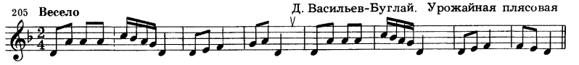
- Постройте все интервалы от ноты фа вверх, дописывая пропущенные обозначения. Выполняйте задание за фортепиано, проигрывая и пропевая каждый интервал по несколько раз.

